Resolución del Pleno del Instituto de Transparencia, Acceso a la Información Pública y Protección de Datos Personales del Estado de México y Municipios, con domicilio en Metepec, Estado de México, de fecha dieciséis de diciembre de dos mil veinte.
VISTOS los expedientes formados con motivo de los recursos de revisión 04432/INFOEM/IP/RR/2020 promovidos por una persona de manera anónima, en lo sucesivo EL RECURRENTE, en contra de las respuestas del Ayuntamiento de Naucalpan de Juárez en lo sucesivo EL SUJETO OBLIGADO, se procede a dictar la presente resolución con base en lo siguiente:
RESULTANDO
- En fecha once de septiembre de dos mil veinte, EL RECURRENTE presentó a través del Sistema de Acceso a la Información Mexiquense, en lo subsecuente EL SAIMEX, ante EL SUJETO OBLIGADO, la solicitud de acceso a información pública, a la que se le asignó el número de expediente 00645/NAUCALPA/IP/2020, mediante el cual solicitó le fuese entregado, vía SAIMEX, lo que se advierte a continuación:
SOLICITO CANTIDAD DE PERSONAL DADO DE BAJA,DETALLANDOLA POR NOMBRE DE DICHAS PERSONAS, PUESTOS O CARGOS, ÁREAS DE ADSCRIPCIÓN, SI SE LES PAGO UN FINIQUITO O LIQUIDACIÓN MONTO Y ESTATUS DE DICHOS PAGOS, CAUDA DE LA BAJA Y FECHA DE LA BAJA DESDE EL 01 DE MARZO DE 2020 AL 01 DE SEPTIEMBRE DEL MISMO AÑO..” (Sic)

II. Con base en el detalle de seguimiento del SAIMEX, se advierte que en fecha catorce de septiembre de la presente anualidad, la Unidad de Transparencia del SUJETO OBLIGADO, turnó mediante requerimientos, el contenido de la solicitud de información al Servidor Público Habilitado, es este caso al Secretario de Administración, mismo que consideró competente, tal y como se aprecia de las imágenes siguientes:
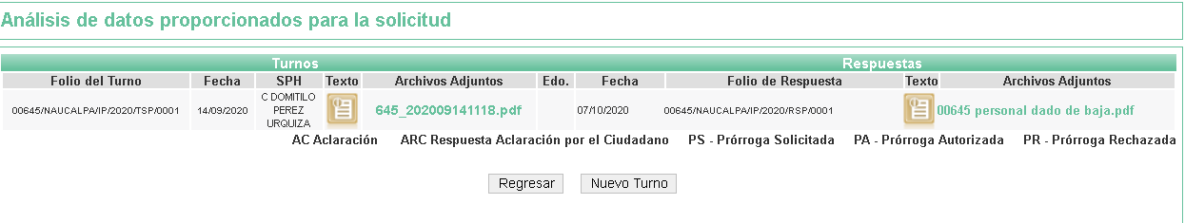
- Es así que, en el detalle de seguimiento que obra en EL SAIMEX, se advierte que EL SUJETO OBLIGADO en fecha veintiocho de septiembre de dos mil veinte, dio respuesta, a la solicitud de acceso a la información pública en los siguientes términos:
“…
En respuesta a la solicitud recibida, nos permitimos hacer de su conocimiento que con fundamento en el artículo 53, Fracciones: II, V y VI de la Ley de Transparencia y Acceso a la Información Pública del Estado de México y Municipios, le contestamos que:
Naucalpan de Juárez, Estado de México a 12 de octubre de 2020 No. de solicitud: 00645/NAUCALPA/IP/2020 C. SOLICITANTE DE ACEESO A LA INFORMACIÓN P R E S E N T E. En función del artículo 53 fracciones II, V y VI de la Ley de Transparencia y Acceso a la Información Pública del Estado de México y Municipios (LTAIPEMYM); en seguimiento a las solicitudes de acceso a información pública que nos ocupan, recibidas a través del portal “SAIMEX” del Ayuntamiento de Naucalpan de Juárez, mismas que solicitan lo siguiente: “…SOLICITO CANTIDAD DE PERSONAL DADO DE BAJA,DETALLANDOLA POR NOMBRE DE DICHAS PERSONAS, PUESTOS O CARGOS, ÁREAS DE ADSCRIPCIÓN, SI SE LES PAGO UN FINIQUITO O LIQUIDACIÓN MONTO Y ESTATUS DE DICHOS PAGOS, CAUDA DE LA BAJA Y FECHA DE LA BAJA DESDE EL 01 DE MARZO DE 2020 AL 01 DE SEPTIEMBRE DEL MISMO AÑO.…” (sic). Por lo que atañe a la Secretaría de Administración, área encargada de atender su solicitud, la cual adjunta al presente el archivo denominado: “ 00645 personal dado de baja.pdf”, documento en el que podrá encontrar la información solicitada. Finalmente, se le comunica que en caso de inconformidad a la respuesta dada a su solicitud, con fundamento en lo dispuesto por los artículos 176, 177 y 178 de la LTAIPEMYM, se le informa que, podrá interponer Recurso de Revisión, para lo cual dispone de un plazo de quince días hábiles contados a partir de la fecha de la presente notificación a su solicitud de acceso a información. A T E N T A M E N T E “CONSTRUYENDO CONFIANZA” C. P. LEONARDO SALCEDO MALVÁEZ DIRECTOR DE LA UNIDAD DE TRANSPARENCIA Y ACCESO A LA INFORMACIÓN PÚBLICA
ATENTAMENTE
C. LEONARDO SALCEDO MALVAEZ”

IV. Inconforme con la respuesta del SUJETO OBLIGADO, el trece de octubre de dos mil veinte, EL RECURRENTE interpuso el recurso de revisión objeto del presente estudio, el cual fue registrado en EL SAIMEX y se le asignó el número de expediente 04322/INFOEM/IP/RR/2020 en los que señaló como actos impugnados, lo siguiente:
“Respuesta” (Sic)

Asimismo, EL RECURRENTE precisó dentro del expediente electrónico como razones o motivos de inconformidad:

“la información no detalla liquidaciones y se solicito tanto concepto como montos.” (Sic)

V. En fecha trece de octubre de dos mil veinte, el recurso de que se trata se enviaron electrónicamente al Instituto de Transparencia, Acceso a la Información Pública y Protección de Datos Personales del Estado de México y Municipios; y con fundamento en el artículo 185 fracción I de la Ley de Transparencia y Acceso a la Información Pública del Estado de México y Municipios, se turnaron, a través del SAIMEX el recurso 04432/INFOEM/IP/RR/2020 a la Comisionada EVA ABAID YAPUR a efecto de que decretaran su admisión o desechamiento.
VI. El diecinueve de octubre de dos mil veinte, la Comisionada referida, atendiendo a lo dispuesto en el artículo 185 fracciones I, II y IV de la Ley de Transparencia y Acceso a la Información Pública del Estado de México y Municipios, acordaron la admisión a trámite de los referidos recursos de revisión, así como la integración de los expedientes respectivos, mismos que se pusieron a disposición de las partes, para que en un plazo máximo de siete días hábiles, realizarán manifestaciones y ofrecieran las pruebas y alegatos que a su derecho convinieran o exhibieran sus informes justificados, según fuera el caso.
VII. De las constancias que obran en el SAIMEX, se advierte que EL RECURRENTE fue omiso en presentar sus manifestaciones y alegatos que a su derecho convinieron. Por su parte, EL SUJETO OBLIGADO rindió su Informe Justificado adjuntando el documento electrónico denominado DCS-76-2020_202010231019.pdf, mismo que fue puesto a disposición del particular tal y como se muestra a continuación:
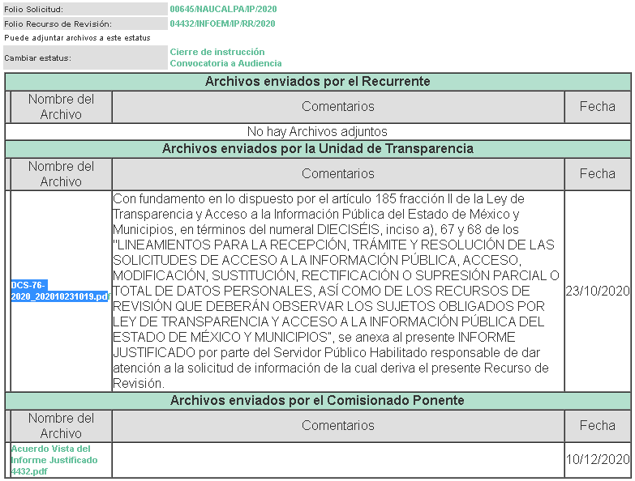
IX. Una vez analizado el estado procesal que guarda el expediente, el dieciséis de diciembre de dos mil veinte, la Comisionada Ponente acordó el cierre de instrucción, así como la remisión de los mismos a efecto de ser resueltos, de conformidad con lo establecido en el artículo 185 fracciones VI y VIII de la Ley de Transparencia y Acceso a la Información Pública del Estado de México y Municipios.

X. El once de diciembre de dos mil veinte, la Comisionada Ponente acordó ampliar el plazo para resolver los recursos de revisión de mérito, por un periodo de hasta quince días hábiles, de conformidad con el artículo 181 tercer párrafo de la Ley de Transparencia y Acceso a la Información Pública del Estado de México y Municipios.

CONSIDERANDO
PRIMERO. Competencia. Este Instituto de Transparencia, Acceso a la Información Pública y Protección de Datos Personales del Estado de México y Municipios, es competente para conocer y resolver los presentes recursos, conforme a lo dispuesto en los artículos 6, Letra A de la Constitución Política de los Estados Unidos Mexicanos; 5, párrafos vigésimo segundo, vigésimo tercero y vigésimo cuarto, fracciones IV y V de la Constitución Política del Estado Libre y Soberano de México; 1, 2 fracción II, 13, 29, 36 fracciones I y II, 176, 178, 179, 181 párrafo tercero y 185 de la Ley de Transparencia y Acceso a la Información Pública del Estado de México y Municipios; y 9, fracciones I y XXIV y 11 del Reglamento Interior del Instituto de Transparencia, Acceso a la Información Pública y Protección de Datos Personales del Estado de México y Municipios; toda vez que se trata de recursos de revisión interpuestos por una Ciudadana en términos de la Ley de la materia.
SEGUNDO. Interés. El recurso de revisión fue interpuesto por la parte legítima, en atención a que se presentó por EL RECURRENTE, quien es la misma persona que formuló la solicitud de acceso a la información pública número expediente 00645/NAUCALPA/IP/2020, al SUJETO OBLIGADO.
TERCERO. Oportunidad. El recurso de revisión fue interpuesto dentro del plazo de quince días hábiles contados a partir del día siguiente al en que EL RECURRENTE tuvo conocimiento de la respuesta impugnada, tal y como lo prevé el artículo 178 de la Ley de Transparencia y Acceso a la Información Pública del Estado de México y Municipios, que establece:
“Artículo 178. El solicitante podrá interponer, por sí mismo o a través de su representante, de manera directa o por medios electrónicos, recurso de revisión ante el Instituto o ante la Unidad de Transparencia que haya conocido de la solicitud dentro de los quince días hábiles, siguientes a la fecha de la notificación de la respuesta.
A falta de respuesta del sujeto obligado, dentro de los plazos establecidos en esta Ley, a una solicitud de acceso a la información pública, el recurso podrá ser interpuesto en cualquier momento, acompañado con el documento que pruebe la fecha en que presentó la solicitud.
En el caso de que se interponga ante la Unidad de Transparencia, ésta deberá remitir el recurso de revisión al Instituto a más tardar al día siguiente de haberlo recibido.”
En efecto, atendiendo a que EL SUJETO OBLIGADO notificó las respuestas a la solicitudes de información pública el veintiuno de enero de dos mil veinte; en consecuencia el plazo de quince días hábiles que el artículo 178 de la ley de la materia otorga al RECURRENTE para presentar los recursos de revisión, transcurrió del veintidós al trece de febrero de la presente anualidad, sin contemplar en el cómputo los días veinticinco, veintiséis de enero, uno, dos, ocho y nueve de febrero de la presente anualidad, por corresponder a sábados y domingos, considerados como días inhábiles, asimismo el día tres de febrero por estar considerado como suspensión de labores en términos del artículo 3 fracción X de la Ley de Transparencia y Acceso a la Información Pública del Estado de México y Municipios.
En ese tenor, si los recursos de revisión que nos ocupan, se interpusieron el cuatro de febrero de dos mil veinte, éste se encuentra dentro de los márgenes temporales previstos en el citado precepto legal y, por tanto, se considera oportuno.
CUARTO. Procedibilidad. Del análisis efectuado se advierte que resulta procedente la interposición de los recursos y se concluye la acreditación plena de todos y cada uno de los elementos formales exigidos por el artículo 180 de la Ley de Transparencia y Acceso a la Información Pública del Estado de México y Municipios en vigor, en atención a que fueron presentados mediante el formato visible en EL SAIMEX.

QUINTO. Estudio y resolución del asunto. Una vez determinada la vía sobre la que versarán los presentes recursos, y previa revisión de los expedientes electrónicos integrados en EL SAIMEX con motivo de la solicitud de información y del recurso a que da origen, es conveniente analizar si la respuesta del SUJETO OBLIGADO cumple con los requisitos y procedimientos del derecho de acceso a la información pública.
Atento a ello, primeramente cabe precisar que el artículo 4, párrafo segundo de la Ley de Transparencia y Acceso a la Información Pública del Estado de México y Municipios, dispone:
“Artículo 4. …
Toda la información generada, obtenida, adquirida, transformada, administrada o en posesión de los sujetos obligados es pública y accesible de manera permanente a cualquier persona, en los términos y condiciones que se establezcan en los tratados internacionales de los que el Estado mexicano sea parte, en la Ley General, la presente Ley y demás disposiciones de la materia, privilegiando el principio de máxima publicidad de la información. Solo podrá ser clasificada excepcionalmente como reservada temporalmente por razones de interés público, en los términos de las causas legítimas y estrictamente necesarias previstas por esta Ley...”
Del precepto legal invocado, se desprende, que la información generada, obtenida, adquirida, transmitida, administrada o en posesión de los Sujetos Obligados, será accesible de manera permanente a cualquier persona, privilegiando el principio de máxima publicidad de la información.
Por su parte, el artículo 12 de la Ley de la materia establece que los Sujetos Obligados sólo proporcionarán la información que generen, recopilen, administren, manejen, procesen, archiven o conserven, y sólo facilitarán las que se les requiera y obre en sus archivos, en el estado en el que se encuentre, sin la obligación de generarla, resumirla, efectuar cálculos o practicar investigaciones; tal y como se señala a continuación:
“Artículo 12. Quienes generen, recopilen, administren, manejen, procesen, archiven o conserven información pública serán responsables de la misma en los términos de las disposiciones jurídicas aplicables.
Los sujetos obligados sólo proporcionarán la información pública que se les requiera y que obre en sus archivos y en el estado en que ésta se encuentre. La obligación de proporcionar información no comprende el procesamiento de la misma, ni el presentarla conforme al interés del solicitante; no estarán obligados a generarla, resumirla, efectuar cálculos o practicar investigaciones.”
En síntesis, el derecho de acceso a la información pública se satisface en aquellos casos en que se entregue el soporte documental en que conste la información pública, toda vez que, los Sujetos Obligados no tienen el deber de generar, poseer o administrar la información pública con el grado de detalle solicitado; esto es, que no tienen el deber de generar un documento ad hoc, para satisfacer el derecho de acceso a la información pública.
Como apoyo a lo anterior, es aplicable el Criterio 03-17, emitido por el Instituto Nacional de Transparencia, Acceso a la Información y Protección de Datos Personales, que dice:
“No existe obligación de elaborar documentos ad hoc para atender las solicitudes de acceso a la información. Los artículos 129 de la Ley General de Transparencia y Acceso a la Información Pública y 130, párrafo cuarto, de la Ley Federal de Transparencia y Acceso a la Información Pública, señalan que los sujetos obligados deberán otorgar acceso a los documentos que se encuentren en sus archivos o que estén obligados a documentar, de acuerdo con sus facultades, competencias o funciones, conforme a las características físicas de la información o del lugar donde se encuentre. Por lo anterior, los sujetos obligados deben garantizar el derecho de acceso a la información del particular, proporcionando la información con la que cuentan en el formato en que la misma obre en sus archivos; sin necesidad de elaborar documentos ad hoc para atender las solicitudes de información.
Resoluciones:
• RRA 0050/16. Instituto Nacional para la Evaluación de la Educación. 13 julio de 2016. Por unanimidad. Comisionado Ponente: Francisco Javier Acuña Llamas.
• RRA 0310/16. Instituto Nacional de Transparencia, Acceso a la Información y Protección de Datos Personales. 10 de agosto de 2016. Por unanimidad. Comisionada Ponente. Areli Cano Guadiana.
• RRA 1889/16. Secretaría de Hacienda y Crédito Público. 05 de octubre de 2016. Por unanimidad. Comisionada Ponente. Ximena Puente de la Mora.”
Asimismo, el artículo 24 de la Ley de la materia, dispone que los Sujetos Obligados sólo proporcionarán la información pública que generen, administren o posean en el ejercicio de sus atribuciones; por consiguiente, la información pública se encuentra a disposición de cualquier persona, lo que implica que es deber de los Sujetos Obligados, garantizar el derecho de acceso a la información pública.
En esa tesitura, es de subrayar que el derecho de acceso a la información pública, consiste en que la información solicitada conste en un soporte documental en cualquiera de sus formas, a saber: expedientes, reportes, estudios, actas, resoluciones, oficios, correspondencia, acuerdos, directivas, directrices, circulares, contratos, convenios, instructivos, notas, memorandos, estadísticas o bien, cualquier otro registro que documente el ejercicio de las facultades, funciones y competencias de los Sujetos Obligados; los que, podrán estar en cualquier medio, sea escrito, impreso, sonoro, visual, electrónico, informático u holográfico, de conformidad con el artículo 3, fracción XI de la Ley de la materia, el cual dispone lo siguiente:
“Artículo 3. Para los efectos de la presente Ley se entenderá por:
…
XI. Documento: Los expedientes, reportes, estudios, actas, resoluciones, oficios, correspondencia, acuerdos, directivas, directrices, circulares, contratos, convenios, instructivos, notas, memorandos, estadísticas o bien, cualquier otro registro que documente el ejercicio de las facultades, funciones y competencias de los sujetos obligados, sus servidores públicos e integrantes, sin importar su fuente o fecha de elaboración. Los documentos podrán estar en cualquier medio, sea escrito, impreso, sonoro, visual, electrónico, informático u holográfico;…”
Siendo aplicable el Criterio de interpretación en el orden administrativo número 0002-11, emitido por Acuerdo del Pleno del Instituto de Transparencia y Acceso a la Información Pública del Estado de México y Municipios; publicado en el Periódico Oficial del Gobierno del Estado Libre y Soberano de México “Gaceta del Gobierno”, el diecinueve de octubre de dos mil once, cuyo rubro y texto dispone:
“CRITERIO 0002-11
INFORMACIÓN PÚBLICA, CONCEPTO DE, EN MATERIA DE TRANSPARENCIA. INTERPRETACIÓN SISTEMÁTICA DE LOS ARTÍCULOS 2°, FRACCIÓN V, XV, Y XVI, 3°, 4°, 11 Y 41. De conformidad con los artículos antes referidos, el derecho de acceso a la información pública, se define en cuanto a su alcance y resultado material, el acceso a los archivos, registros y documentos públicos, administrados, generados o en posesión de los órganos u organismos públicos, en virtud del ejercicio de sus funciones de derecho público, sin importar su fuente, soporte o fecha de elaboración.
En consecuencia el acceso a la información se refiere a que se cumplan cualquiera de los siguientes tres supuestos:
1) Que se trate de información registrada en cualquier soporte documental, que en ejercicio de las atribuciones conferidas, sea generada por los Sujetos Obligados;
2) Que se trate de información registrada en cualquier soporte documental, que en ejercicio de las atribuciones conferidas, sea administrada por los Sujetos Obligados, y
3) Que se trate de información registrada en cualquier soporte documental, que en ejercicio de las atribuciones conferidas, se encuentre en posesión de los Sujetos Obligados.” (SIC)
(Énfasis Añadido)
Una vez precisado lo anterior, es de señalar que el particular requirió del Ayuntamiento, la cantidad de personal dada de baja detallando por nombre, puesto o cargo, área de adscripción si se les pago un finiquito o liquidación, estatus de dichos pagos causa y fecha de la baja del 1 de marzo al 1 de septiembre de 2020.

Por su parte, EL SUJETO OBLIGADO en su respuesta, remitió dos archivos electrónicos, el primero, un oficio en donde fundamenta su respuesta signado por el titular de la unidad de trasparencia, el segundo consiste en un listado denominado “relación de estudios por finiquitos laborales durante el año 2020.”

Inconforme con dicha respuesta, EL RECURRENTE interpuso la medida de defensa de mérito en las cuales manifestó como razones o motivos de inconformidad que no se le habían detallado las liquidaciones.

En un acto procesal posterior, es decir durante la etapa de instrucción, EL SUJETO OBLIGADO, rindió su Informe Justificado, mismo en el que manifiesta que el área de administración lleva las altas y bajas pero que lo relacionado a los egresos son facultades de la Tesorería.
Es así, que se procede a analizar la información que fue requerida por el particular y así determinar si efectivamente EL SUJETO OBLIGADO, posee la misma.
De la normatividad en cita, se desprende que las Unidades de Transparencia, se erigen como el área responsable en cada Sujeto Obligado que tiene a su cargo la atención de las solicitudes de información que se realicen al amparo de la Ley; de ahí que el responsable de dicha área funge como enlace entre el Sujeto Obligado y los solicitantes, y tiene bajo su responsabilidad el tramitar internamente la solicitud de información.
De esta forma, el Titular de la Unidad de Transparencia no tiene bajo su resguardo el archivo que pudiese contener la documentación solicitada, sino que puede obrar en las distintas áreas que conforman la estructura del SUJETO OBLIGADO, es por ello que, debe turnar la solicitud al servidor público habilitado que tiene bajo su resguardo la misma. Los servidores públicos habilitados tienen como función, buscar, localizar y en su caso entregar la información solicitada.
En este caso podemos advertir que efectivamente se turnó al área habilitada para conocer de lo requerido toda vez que Administración se encarga de las altas y bajas del personal tal y como lo señala el Reglamento Orgánico del Municipio en su numeral 6.2 y 6.6.
Artículo 6.2.- La Secretaría estará a cargo de un Secretario a quien además de las señaladas en el artículo 1.12 del LIBRO PRIMERO, le corresponderá el ejercicio de las atribuciones no delegables siguientes:
I. Vigilar el cumplimiento de las disposiciones legales que regulen las relaciones entre la Administración Pública y sus servidores públicos;
II. Poner a consideración del Presidente Municipal, los nombramientos, sueldos, remociones, renuncias, licencias y jubilaciones de los servidores públicos de la Administración Pública Municipal, atendiendo a las disposiciones de la normatividad aplicable;
III. Firmar las credenciales o gafetes de identificación de los servidores públicos municipales, con excepción de las credenciales de los miembros del Ayuntamiento y de los que se encuentren al servicio de las Entidades;
IV. Vigilar y supervisar que el escalafón de los servidores públicos se aplique correctamente y se mantenga actualizado;
V. Establecer los criterios generales de planeación y programación de la adquisición y actualización de los bienes muebles e inmuebles propiedad del Municipio, incluyendo los sistemas de comunicación;
VI. Supervisar la adquisición de los bienes muebles y prestación de servicios, cuidando que los mismos cubran las necesidades para el buen funcionamiento del Ayuntamiento y sus Dependencias, así como vigilar que el procedimiento de adquisición se apegue a la normatividad establecida;
VII. Supervisar que el control, mantenimiento y adquisición del parque vehicular oficial, así como el suministro de energéticos, se realice de manera oportuna, apegándose a la normatividad establecida;
VIII. Supervisar que se proporcionen los apoyos técnicos y administrativos necesarios en la elaboración de los manuales de organización y procedimientos de las Dependencias que así lo demanden;
IX. Establecer y difundir entre las diversas Dependencias, las políticas, manuales y procedimientos de carácter interno necesarios para la administración y el control eficiente de los recursos humanos, los recursos materiales, del parque vehicular, así como el mantenimiento adecuado y la conservación de los muebles e inmuebles propiedad municipal;
X. Vigilar el cumplimiento de las disposiciones que en materia de adquisiciones, enajenaciones, arrendamientos, mantenimientos y almacenes establecen las leyes y reglamentos correspondientes;
XI. Establecer y supervisar las políticas, métodos y procedimientos de carácter interno necesarios para una eficiente administración de los servicios de energía eléctrica y comunicaciones, utilizados en la Administración Pública;
XII. Supervisar que se elaboren los perfiles y descripciones de puestos que se requieran en las diferentes Dependencias, a efecto de optimizar los recursos humanos;
XIII. Informar periódicamente al Presidente Municipal sobre el resultado de la evaluación de las Unidades administrativas de la Secretaría que hayan sido objeto de fiscalización;
XIV. Elaborar el programa operativo anual de la Secretaría, conforme al Plan de Desarrollo Municipal y al presupuesto de egresos autorizado;
XV. Evaluar el desempeño de las Unidades administrativas que integran la Secretaría, para determinar el grado de eficiencia y eficacia, así como el cumplimiento de las atribuciones que tiene encomendadas;
XVI. Suscribir toda clase de contratos referente a la adquisición de servicios, bienes e incluso laborales;
XVII. Proponer al Ayuntamiento por conducto del Presidente, la creación de las Unidades administrativas y órganos desconcentrados que resulten necesarios para el fiel desempeño de sus atribuciones;
XVIII. Proponer la designación y remoción de los Titulares de las Unidades administrativas que integran la Secretaría, atendiendo en su caso las disposiciones de la normatividad aplicable;
XIX. Acordar con los Titulares de las Unidades administrativas de la Secretaría, los asuntos de su competencia que así lo requieran;
XX. Elaborar, aplicar y actualizar, los Manuales de Organización y Procedimientos de las áreas a su cargo, en coordinación con la Dirección de Planeación;
XXI. Emitir respecto de los asuntos de su competencia, las circulares, acuerdos y disposiciones de carácter administrativo, cuando la normatividad establecida así lo considere necesario,
XXII. Suscribir Contratos y/o Convenios para el cumplimiento de las funciones y servicios públicos a cargo de la administración pública municipal; y
XXIII. Las demás que le encomiende el Ayuntamiento o el Presidente Municipal.

Artículo 6.9.- Corresponde al Titular del Departamento de Nóminas, el despacho de los siguientes asuntos:
I. Administrar los recursos materiales, financieros, tecnológicos y humanos a su cargo;
II. Acordar con el Titular de la Dirección de Recursos Humanos los asuntos de su competencia que así lo requieran;
III. Aplicar los lineamientos establecidos en materia laboral y fiscal, así como las políticas que el Ayuntamiento proponga en materia de Servicios Personales;
IV. Elaborar, calcular y emitir cada una de las nóminas para la solicitud de los recursos financieros para su pago;
V. Consultar permanentemente los medios oficiales, con el fin de tener conocimiento de cualquier modificación en material laboral y fiscal que pueda repercutir en la administración de los sueldos y salarios de la Administración Pública;
VI. Coordinar y ejecutar los movimientos de altas, bajas y cambios de los servidores públicos en el sistema integral de nóminas de la Dirección de Recursos Humanos;
VII. Revisar periódicamente el Tabulador Salarial y hacer las modificaciones pertinentes;
VIII. Llevar un control de las vacantes existentes en cada Dependencia;
IX. Coordinar y supervisar el desempeño de las actividades del personal a su cargo;
X. Realizar el timbrado digital de los recibos de Nómina de todos los empleados del Ayuntamiento;
XI. Elaborar el calendario de pago de las distintas nóminas;
XII. Elaborar la solicitud de recursos para la dispersión y pago de nóminas, a efecto de que pueda ser firmada por el Secretario o en su caso por la Dirección de Recursos Humanos;
XIII. Obtener las firmas de nóminas de los servidores públicos a efecto de elaborar los archivos de dispersión y pago;
XIV. Planear conjuntamente con caja general, los servicios de traslado de valores, los días, formas y lugares de pago;
XV. Distribuir las nóminas a cada una de las dependencias a través de los Coordinadores Administrativos de las mismas;
XVI. Realizar el pago en ventanilla de la lista de raya semanal;
XVII. Confirmar la dispersión de la nómina en caja;
XVIII. Entregar las nóminas debidamente firmadas por los servidores públicos al departamento de Contabilidad General;
XIX. Apertura y asignación de cuentas individuales bancarias donde sean depositadas las percepciones;
XX. Integrar, resguardar y actualizar el expediente laboral de los funcionarios públicos;
XXI. Administrar el inventario de material y equipo de la Dirección de Recursos Humanos; XXII. Integrar, resguardar y actualizar los expedientes de los servidores públicos a excepción de los funcionarios públicos municipales;
XXIII. Elaborar el presupuesto anual de bienes muebles y prestación de servicios de la Dirección de Recursos Humanos;
XXIV. Administrar y resguardar los recursos financieros asignados al Fondo Fijo de la Dirección de Recursos Humanos;
XXV. Controlar el archivo de la documentación que ingresa y se genera en la Dirección de Recursos Humanos;
Ahora bien, es importante mencionar que el particular, la cantidad de personal dada de baja detallando por nombre, puesto o cargo, área de adscripción si se les pago un finiquito o liquidación, estatus de dichos pagos causa y fecha de la baja del 1 de marzo al 1 de septiembre de 2020., a lo cual EL SUJETO OBLIGADO a través del secretario de administración remitió el listado mencionado en líneas anteriores, mismo del cual se inserta una parte.
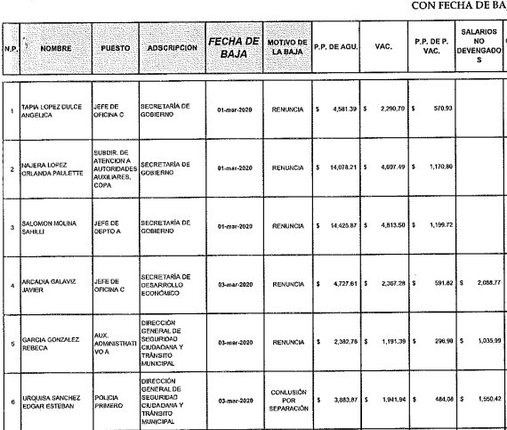
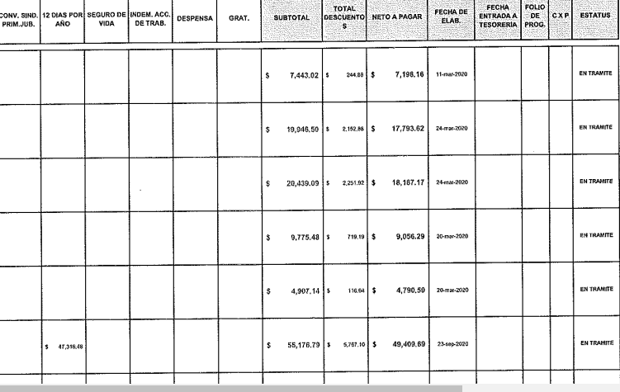
Es de las imágenes anteriormente insertas que podemos advertir que efectivamente se encuentra la información requerida por el particular:
- Nombre
- Puesto
- Adscripción
- Monto
- Estatus de los pagos
- Fecha de la baja
- Causa de la baja
Ahora bien, en cuanto hace al pago por concepto de finiquito, este se entiende como el pago expedido por la Institución pública como constancia de que al servidor público se le cubrió puntualmente entre otros conceptos las vacaciones, aguinaldo y prima vacacional, anexando un documento como finiquito de sus prestaciones en el que constaba que la Institución no le adeudaba cantidad alguna por esos conceptos.

Por tanto, se advierte que este supuesto es aplicable a aquellos servidores públicos que hayan terminado su relación laboral con el Municipio, no obstante, su ejercicio se justifica de conformidad con lo señalado en el segundo párrafo del diverso 95 de la Ley del Trabajo de los Servidores Públicos del Estado y Municipios.
“…En estos casos, el servidor público podrá separarse de su trabajo dentro de los treinta días siguientes a la fecha en que se dé cualquiera de las causas y tendrá derecho a que la institución pública lo indemnice con el importe de tres meses de sueldo base, veinte días por cada año devengado y cubriéndole las prestaciones a que tenga derecho, así como los salarios vencidos desde la fecha en que el Servidor Público se haya separado de su trabajo hasta por un periodo máximo de doce meses o hasta que el servidor público se incorpore a laborar en un municipio o institución pública de los poderes del Estado o cualquier organismo estatal, siempre y cuando esto último ocurra en un plazo no mayor a los doce meses antes mencionados, independientemente del tiempo que dure el proceso...”
Asimismo, se tendrá por entendido que el concepto de liquidación se actualiza al momento en que el patrón decide rescindir de los servicios laborales del trabajador a través de un despido que actualice las causales que marca la Ley correspondiente, situación que no se actualiza en el presente caso concreto, ya que derivado del listado remitido por EL SUJETO OBLIGADO las bajas que se dieron durante la temporalidad solicitada se dieron a través de decisión unilateral del trabajador o por causas externas no atribuibles al patrón.
No obstante, a lo anterior, esta Ponencia Resolutora, no pasa desapercibida la manifestación por parte del mismo SUJETO OBLIGADO, dentro de su Informe Justificado, mediante el cual informa al particular que el área encargada de las liquidaciones es el área de Tesorería Municipal.
Es por ello que se deberá ordenar al SUJETO OBLIGADO que realice una búsqueda exhaustiva turnando a todas las áreas que podrían ser competentes para conocer la solicitud formulada por el particular conforme al numeral 162 de la Ley de Transparencia y Acceso a la Información Pública del Estado de México y Municipios.

Artículo 162. Las unidades de transparencia deberán garantizar que las solicitudes se turnen a todas las Áreas competentes que cuenten con la información o deban tenerla de acuerdo a sus facultades, competencias y funciones, con el objeto de que realicen una búsqueda exhaustiva y razonable de la información solicitada.

Conforme al numeral legal referido, las Unidades de Transparencia deben garantizar que las solicitudes se turnen a todas las Áreas competentes que cuenten con la información o deban tenerla de acuerdo a sus facultades, competencias y funciones, con el objeto de que realicen una búsqueda exhaustiva y razonable de la información solicitada; asimismo, con la búsqueda exhaustiva se otorga certeza jurídica al particular, de conformidad con lo señalado en el artículo 9, fracción I de la Ley de Transparencia y Acceso a la Información Pública del Estado de Mexica y Municipios, que establece:

“Artículo 9. El Instituto deberá regir su funcionamiento de acuerdo a los siguientes principios:
I. Certeza: Principio que otorga seguridad y certidumbre jurídica a los particulares, en virtud de que permite conocer si las acciones del Instituto son apegadas a derecho y garantiza que los procedimientos sean completamente verificables, fidedignos y confiables;
Es de lo anterior, que se determina que, conforme a la manifestación del SUJETO OBLIGADO en su Informe Justificado, se considera que debe otorgar certeza jurídica al particular de que la información solicitada se turnó a las áreas competentes, de no haber tenido liquidaciones durante la temporalidad señalada bastará con que así lo manifieste de manera fundada y motivada.
Atento a lo anterior, de conformidad con el artículo 186, fracción III de la Ley de Transparencia y Acceso a la Información Pública del Estado de México y Municipios, se determina MODIFICAR la respuesta del SUJETO OBLIGADO y ordenar la entrega de la información en los términos descritos en el cuerpo de la resolución del recurso de revisión que nos ocupa.

Así, con fundamento en lo prescrito en los artículos 5, párrafos vigésimo segundo, vigésimo tercero y vigésimo cuarto y fracciones IV y V de la Constitución Política del Estado Libre y Soberano de México; 2, fracción II, 29, 36, fracciones I y II, 176, 178, 179, 181, 185, fracción I, 186 y 188 de la Ley de Transparencia y Acceso a la Información Pública del Estado de México y Municipios, este Pleno:

RESUELVE

PRIMERO. Resultan fundadas las razones o motivos de inconformidad planteadas por EL RECURRENTE, en términos del Considerando QUINTO de la presente resolución.

SEGUNDO. Se MODIFICA la respuesta otorgada por EL SUJETO OBLIGADO a la solicitud de información 00645/NAUCALPA/IP/2020y se le ordena en términos del Considerando QUINTO de la presente resolución, entregue al RECURRENTE en, vía SAIMEX, los documentos o documento en donde consten lo siguiente:

“Los montos y conceptos que cubren las liquidaciones del 1 de marzo a 1 de septiembre de 2020.

De no haber otorgado liquidación durante la temporalidad de la que se ordena la entrega, deberá hacerlo del conocimiento del RECURRENTE de manera fundado y motivada.”

TERCERO. Notifíquese al Titular de la Unidad de Transparencia del SUJETO OBLIGADO, para que conforme a los artículos 186 último párrafo y 189 párrafo segundo de la Ley de Transparencia y Acceso a la Información Pública del Estado de México y Municipios, dé cumplimiento a lo ordenado dentro del plazo de diez días hábiles, debiendo informar a este Instituto en un plazo de tres días hábiles siguientes sobre el cumplimiento dado a la presente resolución.

CUARTO. Con fundamento en el artículo 198 de la Ley de Transparencia y Acceso a la Información Pública del Estado de México y Municipios, se apercibe al SUJETO OBLIGADO que, en caso de negarse a cumplir la presente resolución, o hacerlo de manera parcial, se actuará de conformidad con lo previsto en los artículos 213, 214, 216 y 217 de dicha Ley.

QUINTO. Notifíquese al RECURRENTE la presente resolución.

SEXTO. Hágase del conocimiento de EL RECURRENTE que de conformidad con lo establecido en el artículo 196 de la Ley de Transparencia y Acceso a la Información Pública del Estado de México y Municipios, podrá impugnar la presente resolución vía Juicio de Amparo en los términos de las leyes aplicables.
ASÍ LO RESUELVE, POR UNANIMIDAD, EL PLENO DEL INSTITUTO DE TRANSPARENCIA, ACCESO A LA INFORMACIÓN PÚBLICA Y PROTECCIÓN DE DATOS PERSONALES DEL ESTADO DE MÉXICO Y MUNICIPIOS, CONFORMADO POR LOS COMISIONADOS ZULEMA MARTÍNEZ SÁNCHEZ; EVA ABAID YAPUR; JOSÉ GUADALUPE LUNA HERNÁNDEZ, JAVIER MARTÍNEZ CRUZ Y LUIS GUSTAVO PARRA NORIEGA; EN LA TRIGÉSIMA PRIMERA SESIÓN ORDINARIA CELEBRADA EL DIECISÉIS DE DICIEMBRE DE DOS MIL VEINTE, ANTE EL SECRETARIO TÉCNICO DEL PLENO, ALEXIS TAPIA RAMÍREZ.
Zulema Martínez Sánchez
Comisionada Presidenta
(RÚBRICA)
Eva Abaid Yapur  Comisionada  (RÚBRICA) | José Guadalupe Luna Hernández  Comisionado  (RÚBRICA)
Javier Martínez Cruz  Comisionado  (RÚBRICA) | Luis Gustavo Parra Noriega  Comisionado  (RÚBRICA)
Alexis Tapia Ramírez
Secretario Técnico del Pleno
(RÚBRICA)

Esta hoja corresponde a la resolución de fecha dieciséis de diciembre de dos mil veinte, emitida en el recurso de revisión 04432/INFOEM/IP/RR/2020.
YSM/EJCA

